МИНИСТЕРСТВО ЦИФРОВОГО РАЗВИТИЯ, СВЯЗИ И МАССОВЫХ КОММУНИКАЦИЙ РОССИЙСКОЙ ФЕДЕРАЦИИ
Федеральное Государственное Бюджетное Общеобразовательное Учреждение Высшего Образования
« Поволжский Государственный Университет Телекоммуникаций и Информатики »

Факультет Информационных систем и технологий
Направление подготовки 09.03.01. Информатика и вычислительная техника
Кафедра Информатики и вычислительной техники

Отчёт по лабораторной работе №4
«Форматирование текста »

Студент группы ИВТ-23: Каюков А.И.
Преподаватель: Расеева Е.В.

Самара 2025
Цель:
- закрепить знание о абзацах и выравнивание текста;
- научиться использовать теги форматирования текста.

Ход работы.

1. Создать файл Index.html в котором будет заголовок первого уровня «Цвета радуги», внутри страницы фраза «Каждый охотник желает знать где сидит фазан». Каждое слово в фразе окрашено в соответствующий цвет радуги.
Код:
<!DOCTYPE html>
<html>
<head>
<title>Каюков</title>
</head>
<body bgcolor="8a817c">
<h1 align="center">Цвета радуги</h1>
<p><font color="red" size=7>Каждый</font>
<font color="orange" size=6>Охотник</font>
<font color="yellow" size=5>Желает</font>
<font color="green" size=4>Знать</font>
<font color="cyan" size=3>Где</font>
<font color="blue" size=2>Сидит</font>
<font color="purple" size=1>Фазан</font>
</p>
</body>
</html>

Результат:
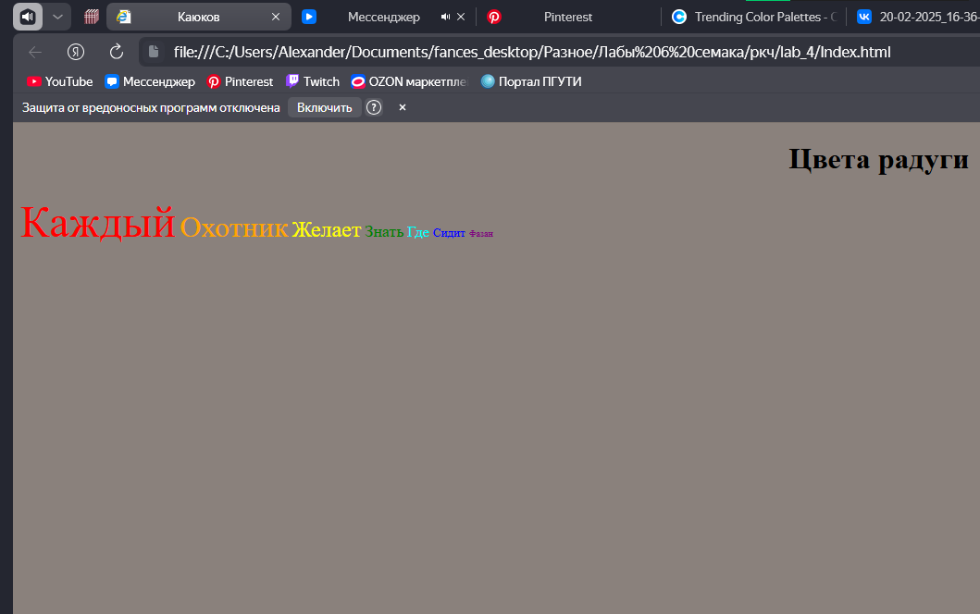

Самостоятельное задание: Сделать html страницу по образцу
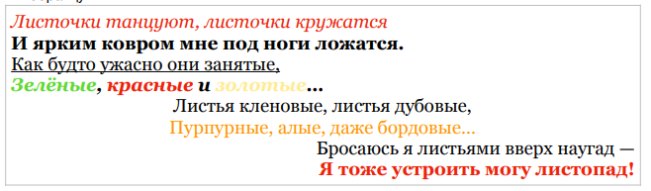
- Создать файл Index2.html со структурой html файла
- Разместить по образцу текст на странице с помощью тегов <p>, <br> и выравнивания
- С помощью тега <font> задавать цвет текста
- С помощью тега <b> - задать жирный текст
- С помощью тега <u> - задать подчеркнутый текст

Код страницы:

<!DOCTYPE html>
<html>
<head>
<title>Каюков</title>
</head>
<body>
<h1 align="center">Цвета радуги</h1>
<p><font color="red">Листочки танцуют, листочки кружатся <br></font>
<b> И ярким ковром мне под ноги ложатся.<br></b>
<u>Как будто ужасно они занятые,<br></u>
<font color="green">Зелёные</font>,
<font color="red">красные</font>
<b>и</b>
<font color="yellow"> золотые… <br></font>
</p>
<p align="center">
Листья кленовые, листья дубовые,<br>
<font color="orange">Пурпурные, алые, даже бордовые…<br></font>
</p>
<p align="right">
Бросаюсь я листьями вверх наугад — <br>
<font color="red"> Я тоже устроить могу листопад! <br></font>
</p>
<h3 align="right">Ю.Каспарова</h3>
</body>
</html>

Результат:
